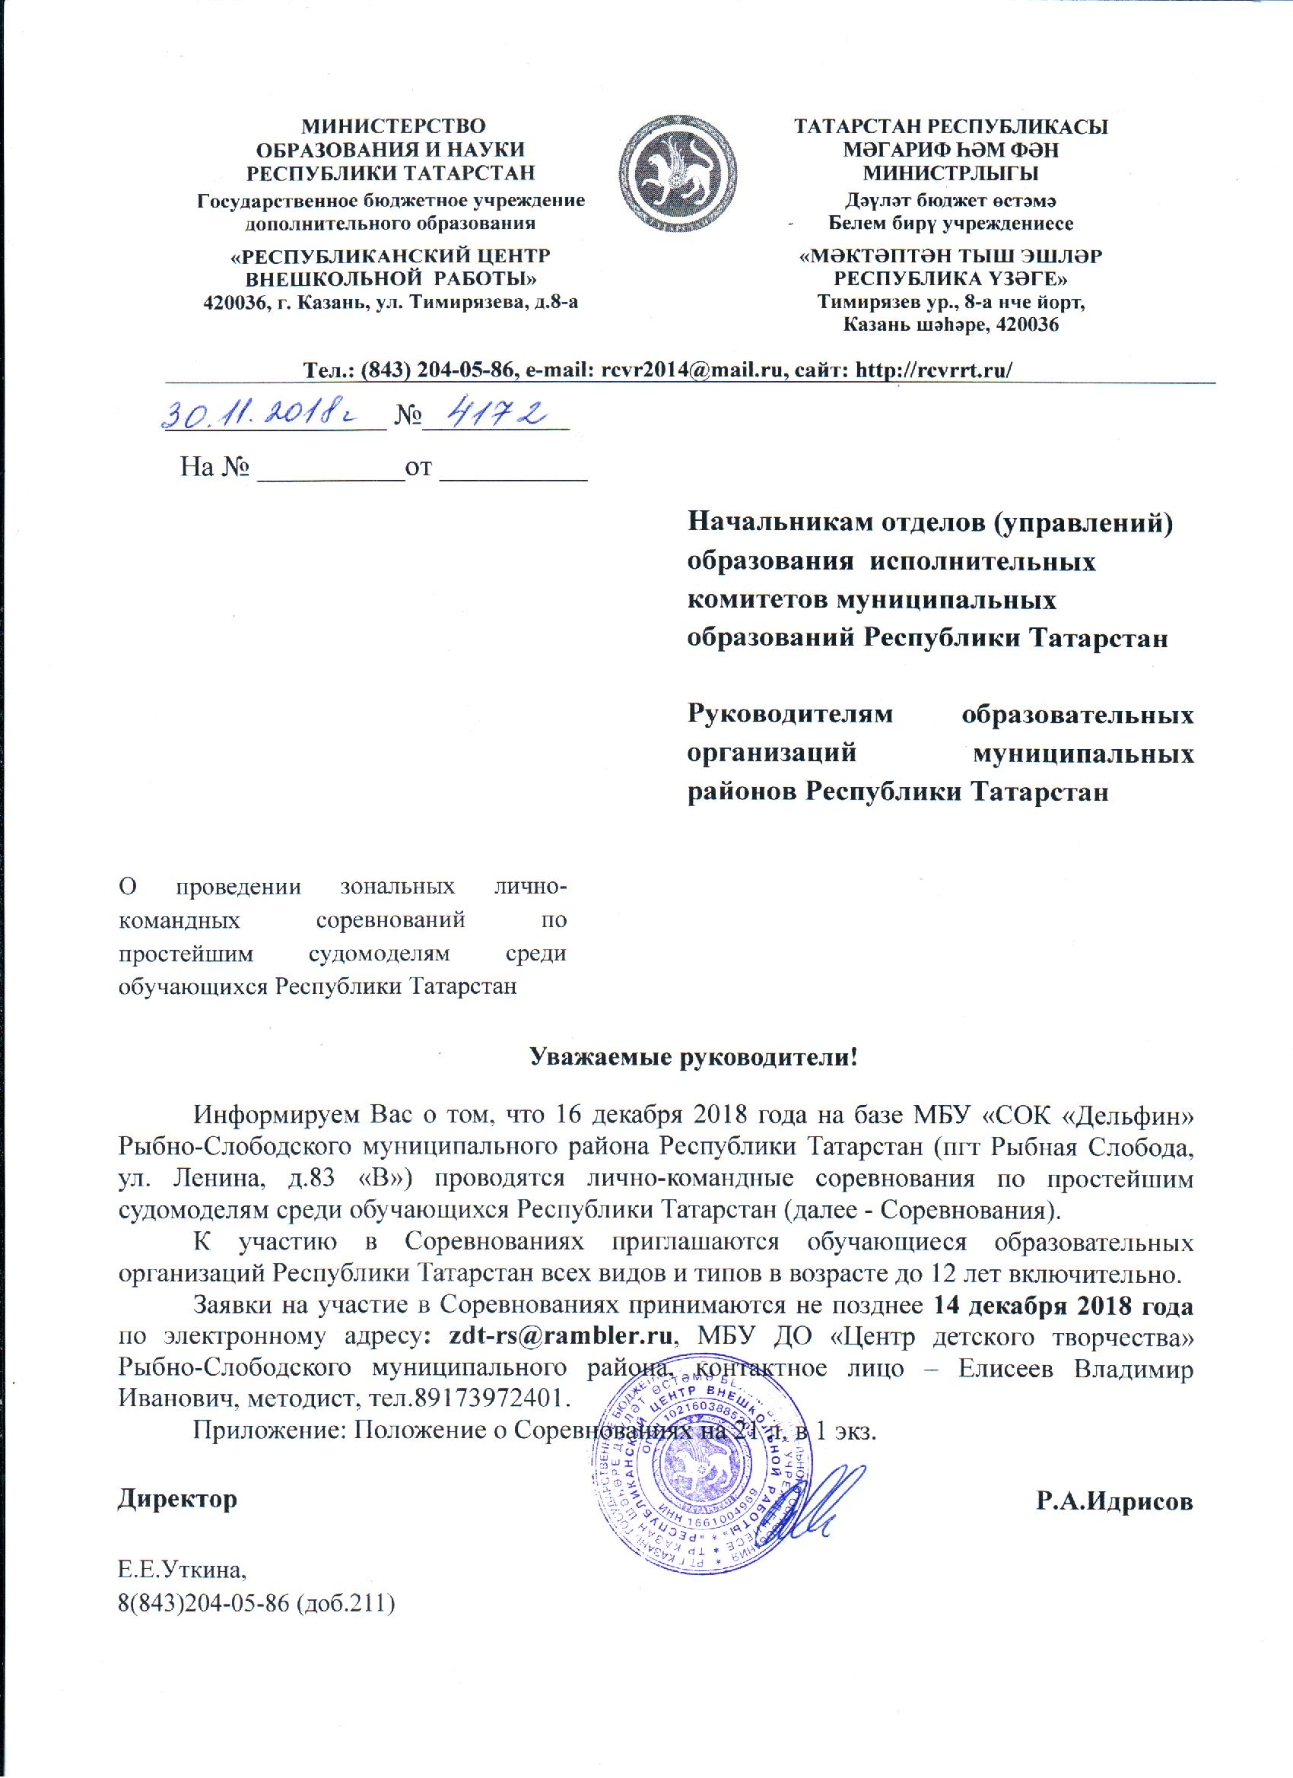

ПОЛОЖЕНИЕ
о зональных лично-командных соревнованиях по простейшим судомоделям
среди обучающихся Республики Татарстан (Зона 2)
1. Общие положения
1.1. Зональные соревнования по простейшим судомоделям (далее – Соревнования) проводятся с целью создания условий для политехнического развития учащихся младшего школьного возраста через популяризацию технического творчества и привлечение к занятиям судомоделизмом, нравственного и патриотического воспитания.
1.2. Задачи:
- развитие интереса детей младшего школьного возраста к углубленному изучению техники;
- повышение теоретических и практических знаний, умений и навыков обучающихся;
- расширение творческих связей между юными моделистами, обмен опытом по конструированию, технологии изготовления и запуску моделей;
- активизация деятельности педагогов дополнительного образования объединений НТМ;
- выявление и поддержка сильнейших команд и начинающих спортсменов Республики Татарстан.
2. Организация Соревнований
2.1. Общее руководство проведением Соревнований осуществляет Министерство образования и науки Республики Татарстан (МО и Н РТ), ГБУ ДО «Республиканский центр внешкольной работы» (ГБУ ДО «РЦВР») подготовку и организацию – МБУ ДО «Центр детского творчества» Рыбно-Слободского муниципального района (МБУ ДО «ЦДТ»).
2.2. Соревнования проводятся в соответствии с настоящим Положением.
2.3. Соревнования проводятся за счет средств организаторов, командирующих организаций и других возможных взносов. Расходы на проезд, питание и проживание команд несут командирующие организации или участники.
3. Дата и место проведения Соревнований
3.1. Соревнования проводятся на базе МБУ «СОК «Дельфин» (пгт. Рыбная Слобода, ул. Ленина, д.83 «В»).
3.2. Дата проведения: 16 декабря 2018г.
3.3. Начало регистрации: 9.00 час.
4. Меры безопасности
При проведении Соревнований должна быть обеспечена безопасность участников, судей и зрителей. Педагог-руководитель команды не моложе 21 года,

несет ответственность за жизнь, здоровье, безопасность и дисциплину детей в пути следования и во время проведения мероприятий.
5. Участники Соревнований, номинации
5.1. В Соревнованиях участвуют обучающиеся образовательных организаций Республики Татарстан всех видов и типов (Приложение 1).
5.2. Возраст участников – не старше 12 лет (включительно) на момент соревнований, определяется по документам, удостоверяющим личность.
5.3. В состав команды входят участники с моделями:
1. Судомодель с гребным колесом – на скорость прохождения дистанции.
2. Контурная судомодель с гребным винтом – на точность попадания в ворота.
3. Подводная лодка – на погружение и всплытие в заданном квадрате.
4. Судомодель с гребным винтом – на скорость прохождения дистанции (в номинации №4 выступает Тренер-руководитель).
Каждый участник может выступить в одной из номинаций.
6. Регистрация участников
6.1. Заявка на участие в Соревнованиях подаётся до14 декабря 2018г. Предварительные заявки (Приложение 2) направлять по электронному адресу: zdt-rs@rambler.ru с темой «Простейшие судомодели», телефон для справок: 7(843)-612-23-82, контактное лицо – Елисеев Владимир Иванович, методист, тел.89173972401.
6.2. Окончательная регистрация участников заканчивается до начала стартов, после чего изменения в составах не разрешаются.
При регистрации предъявляются следующие документы:
- именная заявка, заверенная руководителем организации (Приложение 2);
- ксерокопии свидетельства о рождении для участников;
- командировочное удостоверение на руководителя группы;
- ксерокопии ИНН, ПСС на руководителя группы.
6.3. Команды, не представившие указанные документы, к соревнованиям не допускаются.
7. Технические требования к моделям
7.1. Номинация 1 – судомодель с гребным колесом, длиной до 500мм, резиномотор – не более 4х нитей сечением по 4мм².
7.2. Номинация 2 – любая контурная модель длиной до 500мм, гребной винт диаметром не более 35мм.
7.3. Номинация 3 – модель подводной лодки, длиной до 500мм, гребной винт диаметром не более 35мм.
7.4. Номинация 4 – судомодель с винтом, длиной до 500мм, гребной винт диаметром не более 35мм, резиномотор – не более 4х нитей сечением по 4мм².
7.5. Изготовление моделей всех номинаций – без ограничения материалов.

8. Условия проведения Соревнований, определение результатов
8.1.Соревнования проводятся в 2 этапа:
1 этап - Зональный этап – зона 2 (см. Приложение 1);
2 этап – Республиканский этап (участвуют победители и призеры Зонального этапа – зона 1, зона 2)
8.2. Соревнования лично-командные.
8.3. Условия и результаты по номинациям:
Номинации 1,4 – на максимальную скорость судомодели (минимальное время прохождения дистанции). Проводится 2 попытки, в зачет идет лучший результат. При равенстве результатов, учитывается следующая по значимости попытка.
Номинация 2 – на точность попадания модели в ворота. Проводится 3 попытки, в зачет – сумма 2 лучших результатов, max – 200 очков. При равенстве результатов, для определения призовых мест – дополнительные попытки.
Номинация 3 – на погружение и всплытие в заданном квадрате (см.приложение 3). Проводится 3 попытки, в зачет – сумма 2 лучших результатов.
8.4 Командный зачет – по сумме 4 номинаций.
В командном зачете победитель каждой номинации получает 200 очков (в номинации 2 – без дополнительных попыток), остальным участникам очки начисляются по формуле:
К = 200×У/П,
где К – командные очки, У – результат участника, П – результат победителя.
8.5 При менее 3 участников в номинации, личные места не разыгрываются, командные очки начисляются.
9. Награждение
9.1. Победители и призеры награждаются дипломами в личном, командном зачете.
9.2. Педагоги, подготовившие призеров, награждаются Почетными грамотами.

Приложение № 1

Участники зонального этапа
Зона № 2
Алексеевский МР
Апастовский МР
Арский МР
Атнинский МР
Балтасинский МР
Буинский МР
Верхнеуслонский МР
Высокогорский МР
Дрожжановский МР
Зеленодольский МР
Кайбицкий МР
Камско-Устьинский МР
Кукморский МР
Лаишевский МР
Пестречинский МР
Рыбно-Слободский МР
Сабинский МР
Спасский МР
Тетюшский МР
Тюлячинский МР
Казань,
Авиастроительный, Ново-Савиновский
Казань, Московский, Кировский
Казань, Вахитовский, Приволжский
Казань, Советский

ВНИМАНИЕ!
Все участники должны иметь сменную обувь

Приложение 2

Заявка
на участие в соревнованиях по простейшим судомоделям среди обучающихся объединений начального технического моделирования образовательных организаций Республики Татарстан,
проводимых в г. _______________________ с ___ по _____________ 2018г.,
от команды (город, название организации) __________________________

№ | Ф.И.О. (полностью) | Дата рождения | Номинация | Домашний адрес  с индексом | Свидетельство о рождении (№, кем и когда выдано)
1
2
3

Педагог
№ | Должность на соревно вании | ФИО ПДО, Судьи, тел.сот. | Дата рождения | Домашний адрес с индексом | Квалификация | Данные паспорта | Страховое пенсионное свидетель ство | ИНН
1
2

Директор (Ф.И.О., круглая печать)

Приложение 3

ДИСТАНЦИИ

а) для подводных лодок
 | 2м (1,5м) | 2м (1,5м) | 2м (1,5м) | 2м (1,5м)
СТАРТ | Зона погружения | 30  баллов | 60  баллов | 100  баллов

б) на точность попадания, баллы
 | 20 | 30 | 40 | 50
СТАРТ |  |  |  |  | 60
 |  |  |  |  | 70
 |  |  |  |  | 80
 |  |  |  |  | 90
 |  |  |  |  | 100
 |  |  |  |  | 90
 |  |  |  |  | 80
 |  |  |  |  | 70
 |  |  |  |  | 60

Длина коридора дистанции – 8м (или 6м, – решат тренеры), ширина – 2м; разбивка длинных сторон по 2м (1,5м), а финишной линии – по 0,2м; центральные ворота шириной 0,4м. Ходовые испытания моделей могут принести максимально 100 баллов за попытку.
(Примечание Р.Н.: дистанция 10м – для объединений судомоделизма; для соревнований НТМ чаще используются бассейны ~ 6м).

Приложение 4
НТМ, простейшие судомодели для соревнований
Р.З.Набиуллин
Наработки НТМ для соревнований в 6-метровых бассейнах начинаются с «простейших классов» судомоделей – с парусом, гребным колесом и винтом (возможны дополнения). Соревнования на попадание в створ ворот, и на скорость прохождения дистанции. Ограничение одно: длина модели не более 300мм.
Для точности (и для скорости) нужен стабильно прямолинейный ход.
1 Параметры, влияющие на прямолинейность хода
1.1 Длина модели. При равных угловых отклонениях, меньшая модель пройдёт дистанцию за большее число длин и наберёт большую суммарную ошибку. - Выгодна максимально допустимая длина модели – 300мм.
1.2 Вес модели влияет на точность хода неоднозначно: как пример, лёгкая модель при боковых ветерках. На закрытых дистанциях без сквозняков, и в скоростных состязаниях легковесы результативнее.
Центр тяжести парусника и колёсника должен быть на оси симметрии модели, корма несколько глубже носа. У винтовой модели ЦТ нужно сместить в сторону вращения винта, для компенсации момента вращения; величину и место балансира определить опытным путём.
1.3 Остойчивость. Крены искривляют ход. Излишне высокие надстройки могут поднять центр тяжести и увеличить боковую парусность, ухудшая остойчивость и прямолинейность хода. Вполне остойчивы двухкорпусные суда (катамараны).
1.4 Килеватость уменьшает боковые сносы. Плоскодонки «вертлявее».
1.5 Непромокаемость и непотопляемость – очевидные базовые качества.
1.6 Точность изготовления. Любая асимметрия формы, веса и обработки влияет на ход модели; с точностью связана стабильность работы приводов.
Под эти условия подходит катамаран с острым треугольным сечением герметичных корпусов из водостойких материалов, с небольшим весом и развитой рулевой поверхностью.
2 Технология изготовления корпусов моделей-катамаранов
Подход к разработке. В объединениях НТМ занимаются дети до 13 лет, но ограничения многих регламентов соревнований – 11÷ 9 лет. Педагогу остаётся разработать такую конструкцию, технологию и оснастку, чтобы конкурентную технику изготовил даже неопытный моделист. «Полностью самостоятельное исполнение» нереально: в данном возрасте к части работ нет допуска.
Предлагаемые три класса моделей базируются на катамаранах с одинаковой конструкцией корпусов. Палубы и вертикальные внутренние борта – плоские, у наклонных наружных бортов изгиб по обводам.
Необходимо разработать корпуса и изготовить оправку, в которой воспитанник сможет провести всю технологическую цепочку работ:
1 - склеить под углом 90^{о} плоские заготовки палубы и внутреннего борта;
2 - по обводам оправки, склеенный уголок обработать ножом и шкурилкой;
3 - прямо на оправке, приклеить наружный борт, поджимая его в изгиб витками резинки.

- Размерности корпусов и повторяемость автоматически гарантированы.
Корпуса разрабатываются симметричными, чтобы делать не две оправки – для правого и левого, а одну универсальную (нос и корма одинаковы: при провороте на 180^{о}, нос одного корпуса будет кормой другого).

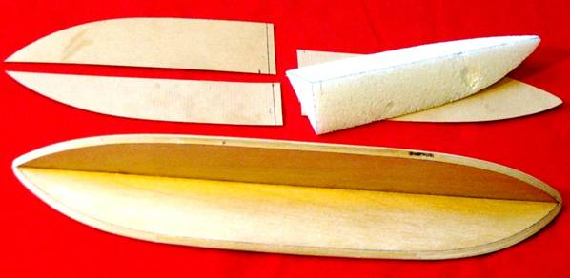
Оправка. Для конструирования, нужны развёртки плоской палубы и вертикального борта. Все три развёртки (ещё и наружного изогнутого борта) можно снять с пробного образца из пенопласта, в натуральную величину половины симметричного корпуса. Длина корпуса ~ 290мм (с рулём – 300), ширина 25-30мм, высота – до 30-40мм. Изготавливается оправка из 3÷5мм фанеры без круток. Разметка деталей – половинками развёрток, от середины в один и другой конец. Припуски на толщину фанеры при склейке, плюс по краю ~ 4мм – на косое продолжение обводов наружного борта. Выпилить части лобзиком, доработать стык и склеить под прямым углом. Ножом и шкурилкой довести обводы до разметки. Снаружи стык можно усилить дюралевым уголком, винты впотай. Для предохранения от последующих клеевых работ, оправку покрыть скотчем.
Изготовление корпусов модели-катамарана
Можно использовать любые легкообрабатываемые плоские материалы – тонкую фанеру и пластики, электрокартон, картон с пропиткой. Для палубы и вертикального борта годится гладкая «потолочка», лучше потоньше и поплотней. Наружный борт хорошо получается из водостойкой пластиковой фотобумаги формата А-4 (обрабатывается ножницами, ножом и шкуркой; клей – «Титан»).
Заготовки палубы и вертикального борта склеить в оправке. Их размеры: длина корпуса × на ширину, и длина × на высоту без толщины палубы; стыковочные резы прямые, 90^{о}. Все клеевые работы проводить с подложкой разделителя – пищевой плёнки. После высыхания, излишки срезать, и по обводам оправки деталь доработать шкурилкой.
Заготовку наружного борта вырезать по шаблону, с припусками ~ 2мм на сторону, сверить по месту. Приклеивать удобней втроём. На контактные поверхности нанести клей в 2 слоя. Один моделист держит оправку, другой
прицельно накладывает и придерживает заготовку борта, третий обматывает плоской резинкой от середины к краям.

Проверить заранее: если витки сползают, под них на рёбрах оправки нарезать пазы.
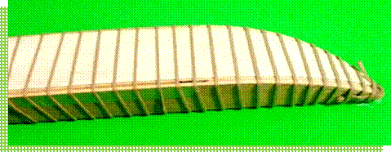
После полного высыхания, припуски убрать ножницами или ножом, довести шкурилкой. Один корпус готов! Второй – полностью идентичен.
Можно изготавливать и цельнопенопластовые корпуса, обработав их в оправке ножом и шкурилкой. Поверхности заармировать скотчем – для прочности, гладкости и декора.
Катамаран. Корпуса связываются в пару двумя рейками по носу и корме, подклейка к палубам. Контроль отсутствия перекосов. По классам, сечения реек различны, конструкция должна быть функционально прочной. Между корпусами расстояние ~ 60÷80мм, одинаковое по всей длине, зависит от идей разработчика и компоновки привода.
Рули большой площади, ~ 50×25, ±5мм (жесть, латунь, дюраль, пластик), крепятся клеями или двусторонним скотчем, вынос назад и вниз ~ 10мм. Предварительно проверить действие клея на пластики, чтобы не испортить. Рули крепить к корпусам после всех работ – иначе они мешают, гнутся.
3 Модель катамарана с гребным колесом
(ось вращения колеса – поперёк модели)
Самый простой из приводов гребных колёс – как пуговица, закрученная посередине двух резинок. Для необходимой длины резиномотора, его концы разнести за бока модели. Консоли разработать не сложно. Например, рама-ромб из реек, размах 250÷300мм, ширина – по диаметру колеса внутри неё, плюс зазоры. При безрамных консолях, нужно усилить связку корпусов. Привод доступен для новичков, но нестабилен. Стабилизация – осью-трубкой.
Вариант с р/мотором на растяжение: концами он крепится к корпусу и валу гребного колеса, при обратной закрутке; сила натяжения вращает колесо вперёд. Необходимая длина привода задаётся блоком. Располагается гребное колесо по центральной оси модели, место по длине – на своё усмотрение, с учётом балансировки. Вал колеса прямой, стальной или латунный, Ø2÷3мм (используются стержни, спицы – вело, вязальные, от зонтов). Кронштейны – из дюраля, пластика, фанеры. При установке блока на рейку связки корпусов, исключить касание резиномотором частей модели. Резина авиационная, ~ на 2см короче расстояния крючок-блок-вал. Чтобы витки не соскальзывали на лопасти и кронштейн, зону
накрутки ограничить напайкой шайб. Резинку цеплять к валу за проволочку Ø~0,8мм, припаянную с выступом 2-3мм с внешней стороны одной из шайб.

Гребные колёса самые разнообразные – любые круглые детали, – в них лобзиком прорезаются радиальные пазы для лопастей. Используются колёса от игрушек, катушки от пишущих машинок. Излишне большие отверстия можно завтулить, наклеить на вал обрезки спичек или навернуть до нужного диаметра бумагу с проклейкой. Лопасти одинаковые, крепить симметрично и без закосов, размер и количество – на своё усмотрение.
Рули приклеиваются в последнюю очередь. Затем, практика в бассейне.

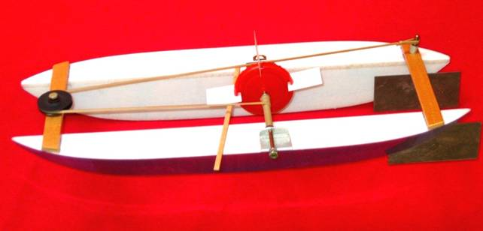
Катамаран с гребным колесом. Корпуса из «потолочки» с фотопластиком, 290×30×37мм (д.ш.в.), покрыты цветным и прозрачным скотчем. Колесо и блок – от игрушек. Лопасти □22мм вырезаны из тонкого пластика и вклеены в пропилы (четырёх достаточно, но можно больше). Вал из латунной спицы Ø2,5мм, на конце резьба для рычага «заводилки». Место накрутки резины – 35мм (можно шире). Кронштейны и рули посажены на двусторонний скотч, подкреплены обычным. Рейки сосновые, 4×11мм. Вес – 38гр. Стопор – бамбуковая палочка.
4 Модель катамарана с гребным винтом
(ось вращения винта – вдоль модели)
Если корпуса из «потолочки», натяжение резиномотора может их замять, вырвать крепления. Варианты усилений: а) – рейками ~ 5×5мм по центру или по бокам внутренних бортов; б) – центральной продольной монобалкой.
Вариант а), полупогруженный винт
При подводном гребном винте, плечо его кронштейна будет слишком длинным, – узлы крепления не выдержат натяжения резиномотора. Реален полупогруженный винт, частично в воздухе: плечо уменьшится до 5÷12мм, что вполне функционально. Кронштейн из уголка, просверлить отверстия – по диаметру вала гребного винта, и для крепежа М3 (с фанерной накладкой). Носовой крючок резиномотора согнуть из проволоки, либо вкрутить шуруп – снизу в середину перекладины, усиленной подклейкой накладки ~ □15мм. Перекладины (банки) для крепления крючка и кронштейна винта должны быть достаточно прочными – не менее 12-15×3-4мм.
б) Балку, кронштейн винта и носовой крючок можно изготовить единой деталью (например, из профиля, или дюралевой трубки от зонта). Но нужны навыки. Плечо любое, – винт возможен и погруженный, меньшего диаметра. С резиномотором под водой сопротивление больше.

Гребной винт. Если нет покупного, вырезать ножницами из жести или латуни винт с 2÷4 лопастями, Ø~55мм (полупогруженный), симметрия по отверстию в центре. У правильной лопасти загиб больше к ступице, чем к концам; получить хотя бы одинаковые углы. Коррекция размеров – на воде. Вал – из упругой проволоки Ø~1,2мм, стопорится сквозь кольцевой крючок. Вал вставить в кронштейн, - пару шайбочек от трения, - отверстие винта, подмотать 5-6 витков медной проволоки (или загнуть) и припаять к ступице.
После монтажа рулей, работа в бассейне. Подгибка и подрезка лопастей гребного винта, вариации со жгутами. Резина авиационная, на 4-7% длиннее расстояния меж крючками. Подобрать количество нитей, смазать касторовым или силиконовым маслом.
Реакция на вращение винта – крен. Для спрямления хода модели, крен при движении скомпенсировать противовесом; определить его вес и место.
Далее, наработка соревновательных навыков.
5 Стартовая работа с моделями
Катамаран с гребным колесом. Резинку накручивать на вал внатяжку, в 2÷4 слоя, без зазоров: бывают защемления витков в зазор предыдущего слоя. Выпускать модель можно одной рукой, за середину перекладины на корме (вклеить туда небольшой шток, с ним удобнее), другой рукой подправлять наводку. При таком выпуске, выдёргивать стопор вперёд – и в сторону, без встряски. При выпуске за два корпуса – расстопорив, придерживать колесо и отпускать большими пальцами.
Катамаран с винтом. Резиномотор снять с носового крючка модели (винт на стопоре), заводить ручной дрелью с крюком. Вытянуть жгут в 4-5 раз: витки ложатся ровно и без лишних трений, «барашки» меньше. Направлять модель за корпус и выпускать одной рукой, другой расстопорить.
6 Используемое оборудование, инструменты и материалы
Оборудование:
- сверлильный станок, секундомер, дрель для накрутки резиномотора.
Инструменты (столярные, слесарные, мерительные, электро):
- нож модельный или канцелярский, лобзик, ножницы, рубанок, шкурилки;
- ножовка по металлу, плоскогубцы, круглогубцы, молоток, кернер, свёрла, отвёртка;
- линейка 300мм, штангенциркуль, угольник, чертилка;
- паяльник, фен, утюг.
Материалы (изделия, примечания)
Оправка из 3÷5мм плоской фанеры; склеить лучше эпоксидкой, усилить дюралевым уголком. Материал корпусов – от картона с пропиткой и тонкой фанеры, до пенопластов и листовых пластиков. Рейки своего изготовления или готовые. Валы гребных колёс – прямые спицы, стержни Ø2-3мм. Валы гребных винтов и крючки резиномоторов – желательно, из ОВСки Ø~1,2мм. Для гребных
винтов пойдёт тонкая жесть, латунь; для рулей ещё и дюраль или пластик. Кронштейны гребных винтов и колёс – из дюралевых уголков. Клея: «Титан» (соединение пенопластов, дерева, картона), «Момент» (рули). Скотчи разных цветов – влагозащита и декор поверхностей, дополнительное армирование. Крепление кронштейнов, рулей – двусторонним скотчем. Крепёж. Припой, флюсы, шайбочки, проволочка медная Ø~0,8мм.

Авиационная резина: для резиномоторов на растяжение – плоская (если не удлинять нитью), для других приводов сечение не критично; смазка силиконовым или касторовым маслом. Силиконовое масло для узлов трения.
Вспомогательные материалы:
- плоская резинка для прижима подклеек на оправке, разделитель – пищевая плёнка.

Приложение 5
Технология постройки контурного прямохода
Б.Патрушин
(редактирование
и примечания Р.Набиуллина)
Контур модели-полукопии через копировальную бумагу переносится на фанерную заготовку. По разметке, детали выпиливают лобзиком (если проема лобзика недостаточно, пилку поворачивают плоскогубцами, чтобы рамка лобзика проходила сбоку от заготовки). Напильниками и надфилями полученный силуэт дорабатывают до четких углов всех кромок, без завалов. Плоскости и грани деталей зачищают наждачной бумагой. Верхнюю часть силуэта окрашивают в серый цвет, а нижнюю – зеленый или красный. После основательной просушки, поверхности шлифуют мелкой наждачной бумагой с керосином. Окраски и шлифовки повторяют до получения чистой, гладкой поверхности – всего накладывается 3 основных слоя. Силуэт расчерчивается с помощью рейсфедера, в соответствии со схемой окраски прототипа.
Так же изготавливают и две симметричные детали основания («вид в плане»), однако в качестве материала используются сосновые, еловые или липовые дощечки. После обработки, окраски и шлифовки этих элементов, в силуэте под ватерлинией сверлится ряд отверстий и короткими шурупами с клеем привинчивается одна половина основания. Другая половина ставится на длинных сквозных шурупах.
Привод модели. По прилагаемым чертежам, кронштейны гребного вала и резиномотора размечают на листе оцинковки и вырезают ножницами по металлу. Детали правят на плите и сгибают (см. на рисунках), пропаивают по стыкам. Отверстия в кронштейнах гребных валов заливают оловом для образования подшипников скольжения, для чего заливку сверлят Ø3,6мм и отверстия развертывают до Ø4мм. Металлические детали крепят шурупами на основаниях модели. (Примечание Р.Н.: в данной разработке 80-х гг. был винт Ø75мм, с соответствующим валом и кронштейном; для винта Ø35мм вал нужен тоньше, кронштейны меньше; вместо заливки оловом, легче впаять латунную трубочку или накладные торцевые шайбочки).
На листе латуни толщиной около 1мм размечается заготовка гребного винта; после вырезки и правки, деталь зачищают наждачной бумагой. Из стальной проволоки диаметром 4мм и длиной 95мм делаются гребные валы. Для этого на одном из концов проволоки загибается кольцо по чертежу, а на другом нарезается резьба М4. (Примечание Р.Н.: для винта Ø35мм металл может быть тоньше, вал реален из проволоки Ø < 2мм, с соответствующими отверстиями в гребном винте и кронштейне; вместо крепления гайками, возможна пайка винта с подмоткой медной проволочкой).
Следующий этап – сборка узлов «вал - кронштейн - гребной винт». После контроля точности и легкости вращения, гайки М4 и гребные винты пропаивают по стыкам. Лопасти аккуратно разворачивают на установочный угол примерно 15 градусов и дополнительно формуют (выпуклость должна быть направлена вперед при стрелке прогиба профиля до 4мм). При этом не нужно забывать, что на двухмоторных моделях один винт правого, а другой – левого вращения.

Для модели подводной лодки изготавливают пластинчатые носовые и кормовые горизонтальные рули (жесть, латунь), а также отливают балласт. В форму из дерева или ДСП заливают расплавленный свинец, после остывания заготовку извлекают. Балласт крепят к модели резиновой лентой или скотчем и проводят испытания. По необходимости, свинец урезают, чтобы модель держалась на воде, оставляя над поверхностью лишь рубку. Затем балласт окончательно закрепляют винтами.

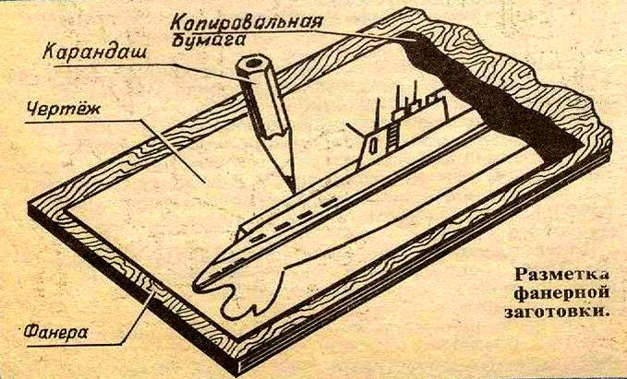

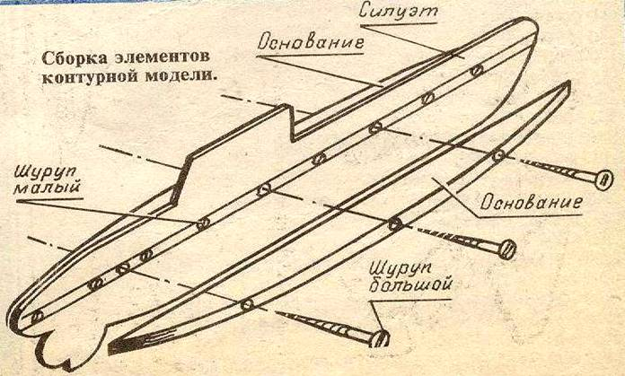

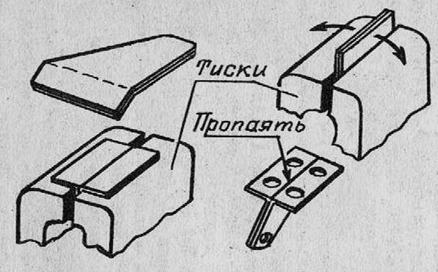 | 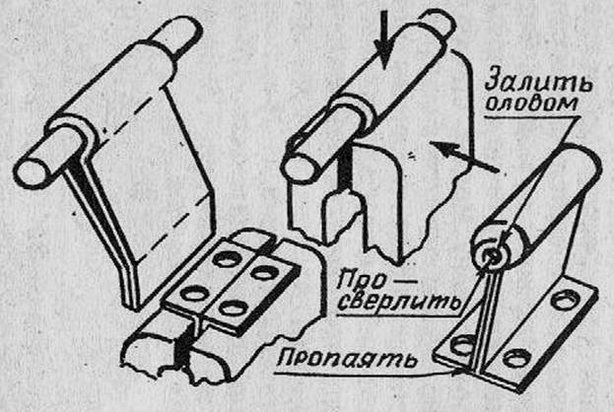
Изготовление кронштейна резиномотора и кронштейна гребного вала

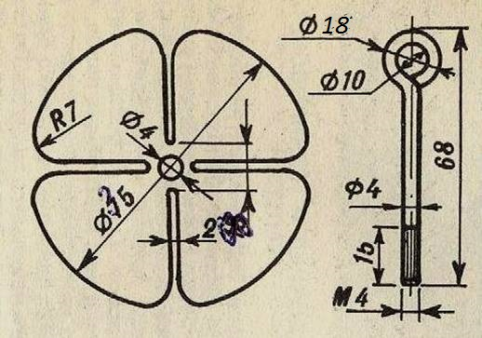 | 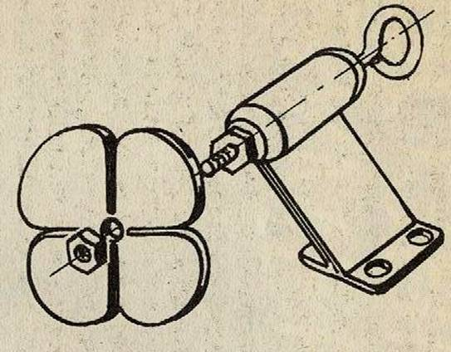
Гребной винт и гребной вал Сборка узла движителя

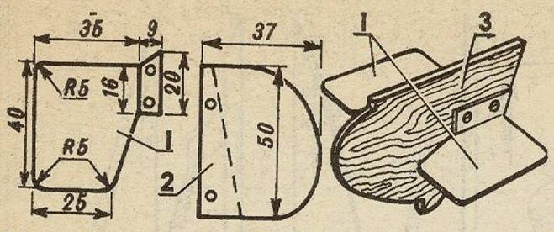
Рули глубины и их монтаж на модели подводной лодки
(размеры для ПЛ длиной до 600мм; для 400мм уменьшить ~ в 1,5 раза)
1 – задний (кормовой) горизонтальный руль
2 – передний (носовой) горизонтальный руль
3 – силуэт модели

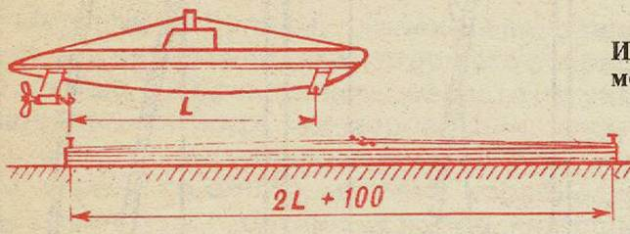
Изготовление резиномотора (на модели сложить вдвое)
(Примечание Р.Н.: резиномотор можно сделать несколько короче – до 2L + 4-7%, поэкспериментировать)

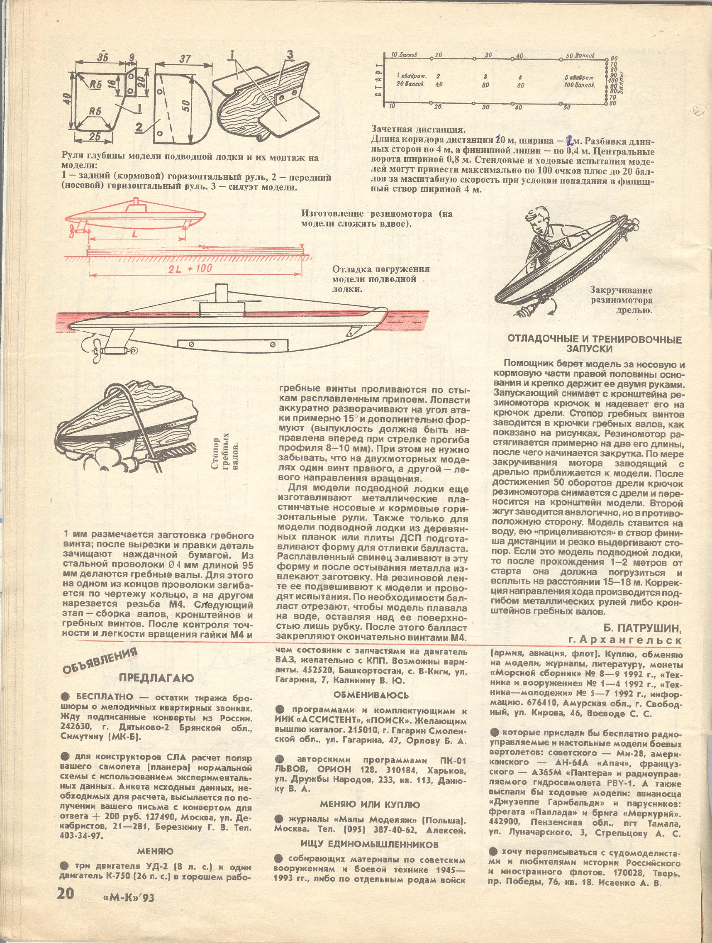
Отладка погружения модели подводной лодки

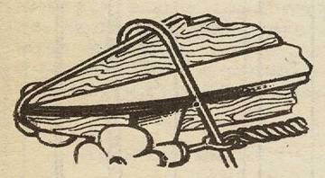  Стопор гребных валов | 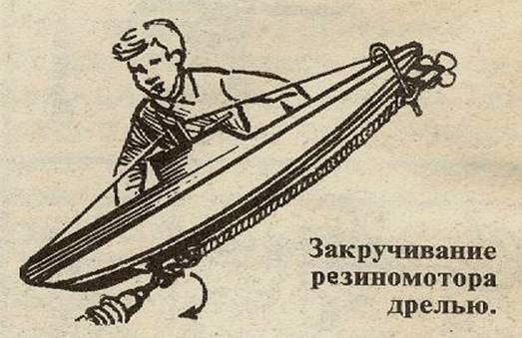

ВАРИАНТЫ КОНТУРНЫХ МОДЕЛЕЙ
ГРАЖДАНСКИХ И ВОЕННЫХ КОРАБЛЕЙ
ЕН-К
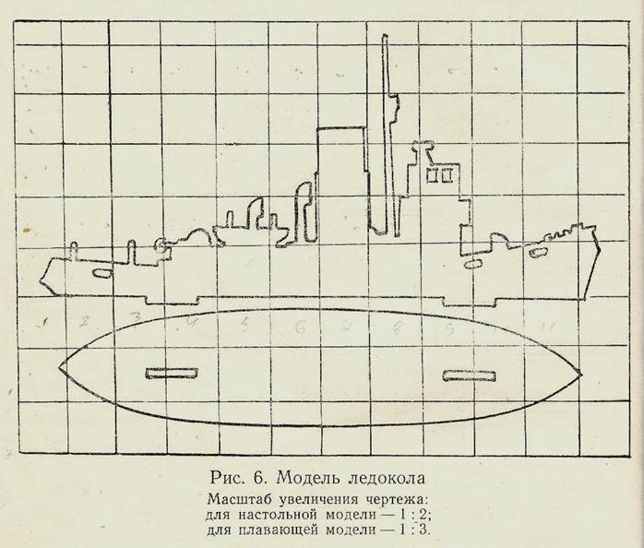
Модель ледокола
Масштаб увеличения чертежа:
для настольной модели – 2:1;
для плавающей модели – 3:1
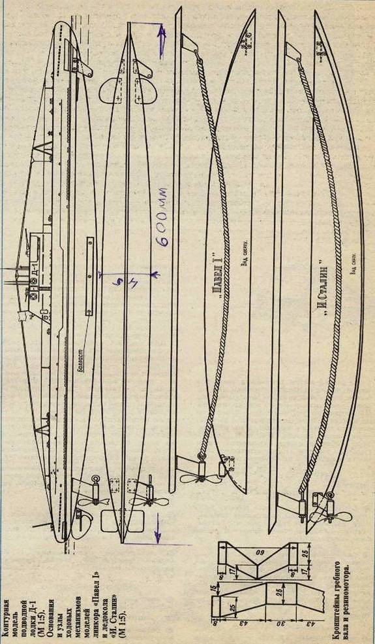

ЕК-К
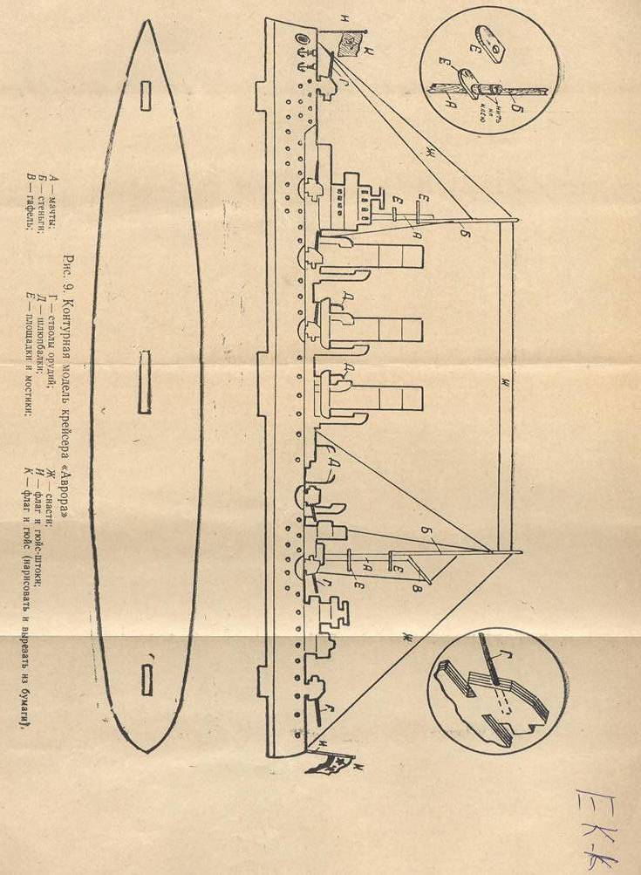

ЕН-К
